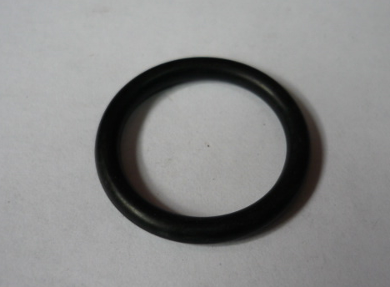

Код из 1С | Артикул | Наименование/ Бренд/  Поставщик | Габариты  Д*Ш*В,  мм | Масса,  гр | Материал | Место установки/Назначение
F0035207 | 0000704043C | Кольцо уплотнительное OR 4093 23,40 Х 3,53
 |  | SCM

